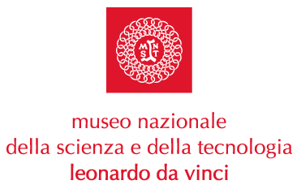

NOTTE AL MUSEO

“MuseOlimpiadi”

da sabato 27 a domenica 28 maggio 2006

dalle ore 20.00 alle ore 9.00

Milano, 18 maggio 2006. Anche quest’anno torna l’appuntamento più atteso dai ragazzi che vogliono scoprire l’anima nascosta e affascinante del Museo Nazionale della Scienza e della Tecnologia, con una nuova e divertente animazione.

Vuoi partecipare ad una serie di coinvolgenti gare scientifiche?
In questa Notte al Museo potrai finalmente gareggiare fra robot, reazioni chimiche inaspettate, onde elettromagnetiche vaganti e scoprire le intuizioni geniali di Leonardo da Vinci. Quattro squadre abbinate a quattro laboratori del Museo si sfideranno per stabilire il vincitore, il tutto sotto il controllo di veri e propri arbitri che assicureranno il regolare svolgimento delle gare.

Per i ritardatari… un’altra Notte al Museo vi aspetta: a settembre si replica.

Importante:
- Prenotazione entro il 24 maggio al numero 02 48.555.384
- Il costo è di Euro 45,00 a persona e comprende: l’entrata al Museo, la partecipazione a tutti gli eventi in programma, la colazione della domenica mattina, due biglietti d'ingresso omaggio al Museo per ogni bambino che partecipa, da utilizzare per una visita futura.
- L’età consigliata è tra i 6 e i 12 anni.
- Si consiglia di indossare un abbigliamento comodo (jeans e scarpe da tennis), di portare il sacco a pelo (il Museo fornirà materassini e cuscini), il necessario per la notte e per l’igiene personale.

Informazioni: www.museoscienza.org | info@museoscienza.it | T 02 48.555.384

Museo Nazionale della Scienza e della Tecnologia

“Leonardo da Vinci”
Relazioni Esterne e Comunicazione
Deborah Chiodoni – Anna Chiara Andres
Telefono 02 48.555. 372-450
Via San Vittore 21 – 20123 Milano
stampa@museoscienza.it
www.museoscienza.org

